日常记录及信息分享服务软件
程序维护手册



课 程：____ _ 软件工程 __ ____ ___
题 目：_ 基于App的打卡分享交流软件设计与开发 _
专业班级：____ _ __软件工程 1802______ ___
组 员：_____ _ _ G13-陈玲曦-31801349_ ____ ___
组 员：____ _ __ G13-童峻涛-31801341__ __ ____
组 员：____ _ _ G13-刘书宇-31801323__ _ _ __

文件状态：  [ ] 草稿  [ ] 正式发布  [√] 正在修改 | 文件标识： | SE2020-G13-程序维护手册
文件状态：  [ ] 草稿  [ ] 正式发布  [√] 正在修改 | 当前版本： | 0.1.1
文件状态：  [ ] 草稿  [ ] 正式发布  [√] 正在修改 | 作者： | 陈玲曦、童峻涛、刘书宇
文件状态：  [ ] 草稿  [ ] 正式发布  [√] 正在修改 | 完成日期： | 2021-01-16

程序维护手册
说明：
项目程序维护手册的编制是为了程序维护人员有效的维护打卡记录分享软件Days提供必要的信息。

版本记录
编号 | 修订日期 | 版本/状态 | 修订人 | 发布日期 | 备注
01 | 2021-01-16 | 0.1.1 | 童峻涛 | 2020-01-16 | 报告的初始框架制作

目录
程序维护手册 2
1引言 4
1.1标识 4
1.2系统概述 4
1.3文档概述 4
1.4基线 5
2引用文件 5
3系统说明 6
3.1系统用途 6
3.2安全保密 6
3.3总体说明 6
4操作环境 6
4.1硬件环境 6
4.2软件环境 7
4.3数据库 7
4.3.1总体特征 7
4.3.2结构及详细说明 8
5维护过程 10
5.1约定 10
5.2验证过程 10
5.3出错及纠正方法 10
5.4专门维护过程 11
5.5专用维护程序 11
5.6程序清单 11
5.6.1前端代码清单 11
5.6.2后端代码清单 13
6注解 14
附录 14

根据《GB8567－06计算机软件产品开发文件编制指南》以及《ISO-9000 软件开发认证模板》中项目维护阶段结合实际情况调整后的《程序维护手册》内容如下：

1引言

1.1标识
标题：《项目开发总结报告》
版本号：0.1.1
说明：本文档支持Office、WPS等word文档阅读软件

1.2系统概述
- 软件概述
我们小组开发的记录分享软件（Day）能够在手机上记录生活的点点滴滴，同时可以发布分享自己的遇到的有趣的新鲜事，收藏别人的动态记录。考虑到用户使用的积极性与粘度，我们计划加入打卡模块，通过发表等完成基本任务打卡，根据排行月榜提供专属奖励。
- 项目概述
- 项目名称：移动端记录分享服务型App应用程序（Day）
- 项目用途：在学生繁忙的生活中提供一些便利与休闲娱乐
- 任务提出者：杨枨老师
- 项目开发者：陈玲曦、刘书宇、童峻涛
- 用户：浙大城市学院学生
- 课程名称：《软件工程》
- 承办小组：G13小组
- 相关文档：项目的提出和介绍；软件项目计划；软件可行性分析报告；软件需求分析报告；软件总体设计报告；软件详细设计报告；软件测试报告；项目总结报告。

1.3文档概述
本文档的内容包括项目维护记录总结并对其进行详细描述。
本文档的使用除了项目开发团队的内部使用外，还需提交用户和客户组织负责人审查批准。
本文档的使用应遵守国家先关法律法规，未经允许不得对外公开，需要有一定的保密性和私密性。

1.4基线
基线是软件生存期各个开发阶段的工作成果。
重要的检查点是里程碑，重要的需要客户确认的里程碑是基线。
主要基线如下表所示：
基线名称 | 基线缩写 | 基线标识 | 计划建立日期 | 计划完成时间
软件需求基线 | SRBL | SR | 2020/11/07 | 2020/11/18
概要设计基线 | PDBL | PD | 2020/11/19 | 2020/11/26
详细设计基线 | DDBL | DD | 2020/11/27 | 2020/12/03
代码基线 | SCBL | SC | 2020/12/04 | 2020/12/20
测试基线 | STBL | ST | 2020/12/21 | 2020/12/30
运行基线 | PRBL | PR | 2020/12/31 | 2021/01/13

2引用文件
[1] 《GB/T-8567-2006计算机软件文档编制规范word版》
[2] 《SE2020-G13-项目计划》
[3] 《SE2020-G13-可行性分析》
[4] 《SE2020-G13-软件需求规格说明》
[5] 《SE2020-G13-软件测试分析报告》
[6] 《SE2020-G13-软件代码清单说明》
[7] 《SE2020-G13-软件代码走查说明》
[8] 《SE2020-G13-软件测试计划》
[9] 《SE2020-G13-软件用户手册》
[10]《SE2020-G13-数据库(顶层)设计说明》
[11]《SE2020-G13-软件详细设计》
[12]《SE2020-G13-软件总体设计》

3系统说明

3.1系统用途
本项目的目标在于开发一个移动端应用APP，该软件能够在手机上记录生活的点点滴滴，同时可以发布分享自己的遇到的有趣的新鲜事，收藏、点赞、转发别人的动态。

3.2安全保密
确保App应用程序的安全性，确保用户隐私不泄露

3.3总体说明
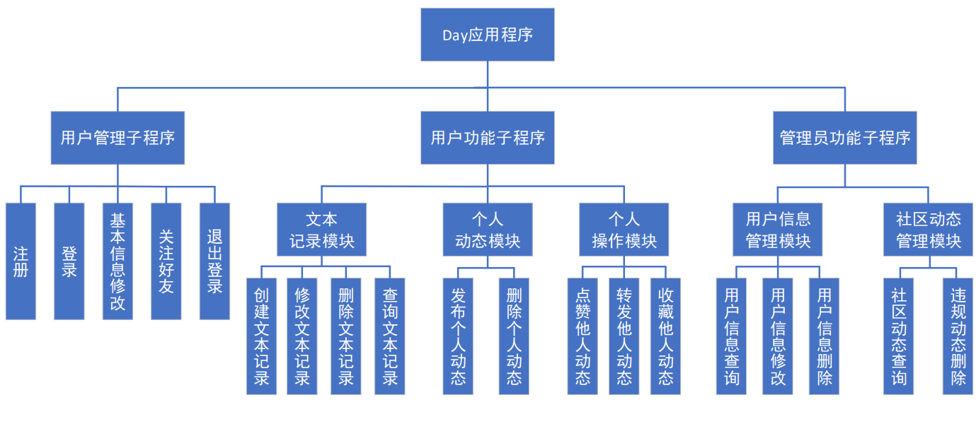
图1 系统层次图
上图是系统的系统层次图。通过该图可以清楚地看到系统存在的板块，以及对应板块中存在的功能。例如在用户管理子程序中，存在注册、登录、基本信息修改等功能。

4操作环境

4.1硬件环境
安装有iOS 8及以上版本系统的设备：数量1
安装有Android 4.0及以上版本系统的设备：数量1

4.2软件环境
操作系统：Windows 8/10
数据库：MySQL5.7
服务器：阿里云服务器
原型编辑软件：Axure RP、Photoshop、墨刀
配置管理工具：Git、Github Desktop
前端编辑软件：Android Studio
后端编辑软件：Eclipse、IDEA
文件编辑软件：Visio、Project、Office

4.3数据库

4.3.1总体特征
在本系统中，所有数据表的命名均采用英文单词或简写命名。
A 数据表的命名为子系统简码+数据表的英文单词，如文件系统的草稿表名为：file_drafts。
B 数据字段的命名为表名+字段名，如草稿编号为：drafts_id。
C 数据视图的命名与数据表相同，其前缀为“v_”
D 数据库触发器的命名前缀为“t_”
E 数据表约束的表示方法
主键 Primary Key :PK
外键 Foreign Key :FK
不为空Not NULL : Not null
索引 Index : Index
F 数据表约束的命名方法：约束类型_数据表名_约束相关字段。
G 存储过程和函数命名多采用小驼峰，与其具体功能相关，与其作用的数据表和字段相联系。
H 在本系统中，与时间先关的属性字段格式为两种，一种精确至天如“yyyy-mm-dd”，数据类型采用datetime，一种精确至秒，格式为“yyyy_mm_dd,hh_mi_ss”，数据类型采用timestamp。
数据类型定义：数值型：对于整数型数据采用Interger类型，如非必要不采用浮点类型而是采用定点型数据类型decimal(M,D)。字符型：对长度固定的字符型数据采用Char型，不固定采用Varchar型。对于ID型数据无特殊要求时采用整数型，ID有编码要求时采用Char型。

4.3.2结构及详细说明
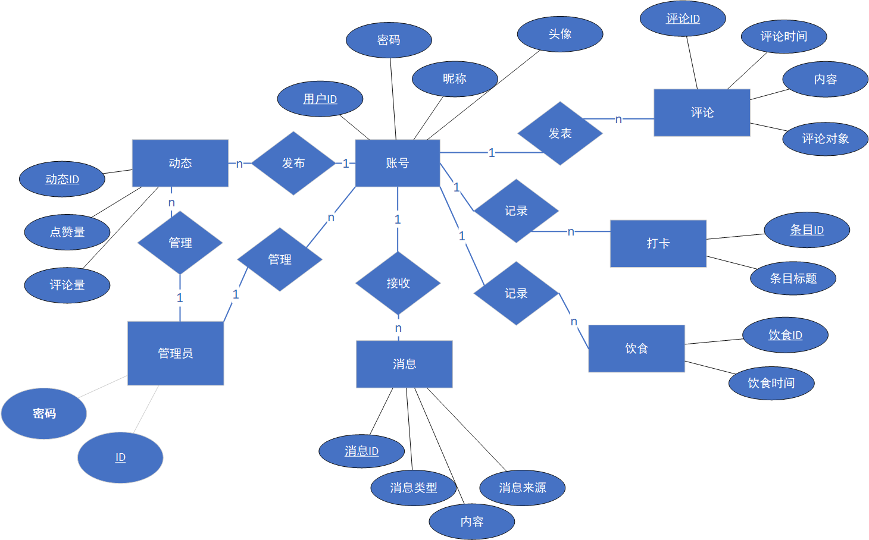
在E-R图中有11张表，分别是用户账号信息表，用户粉丝表，用户关注表，用户收藏表，用户消息表，草稿表，日记表，动态表，动态评论表，管理员表。账号可以有用户ID，密码，昵称等属性，账号可以发表动态，账号和动态时一对多的关系。动态拥有动态的ID，有点赞量，评论量等属性。动态拥有本动态的评论区，是一对一的关系。评论区包含评论的时间，发评论的这个用户的ID等等属性。账号还拥有用户关注表和用户粉丝表，其实这两张表可以认为是用户实体和另一个用户实体的关联表，每个用户有一张用户粉丝表或者用户关注表，属于一对一关系。用户可以收藏动态，用户收藏表是用户和动态的关联表。用户还可以撰写草稿和日记，我们将其分为了两张表，都具有标题，内容，时间等属性。用户可以接收消息，属一对多关系。消息具有消息类型和内容等属性。管理员具有ID和密码的属性，可以管理动态和用户个人信息。
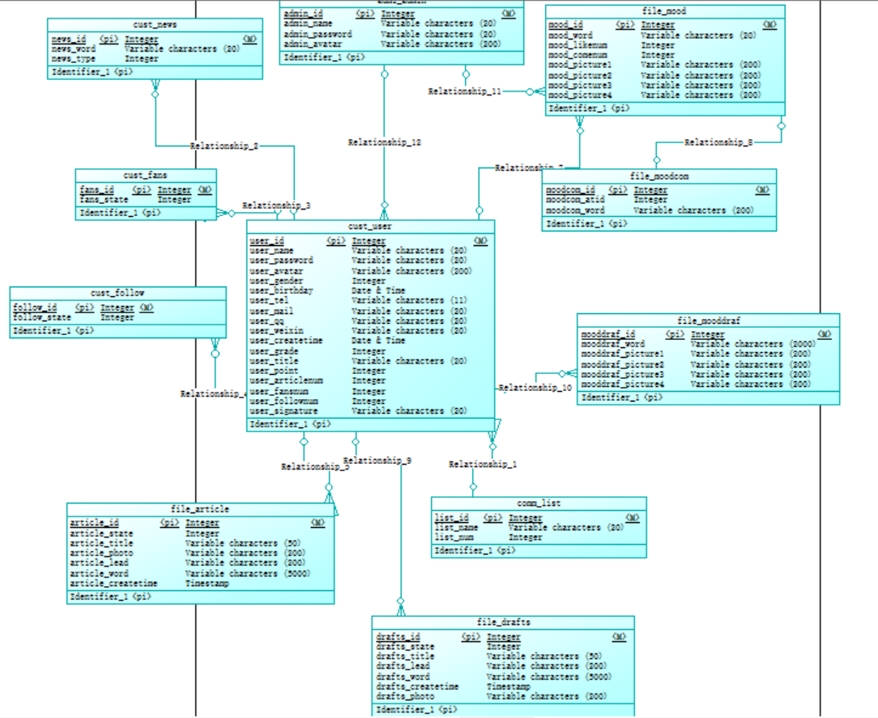
cmd数据库概念模型。将各个实体的属性，主键外键还有联系表明清楚。
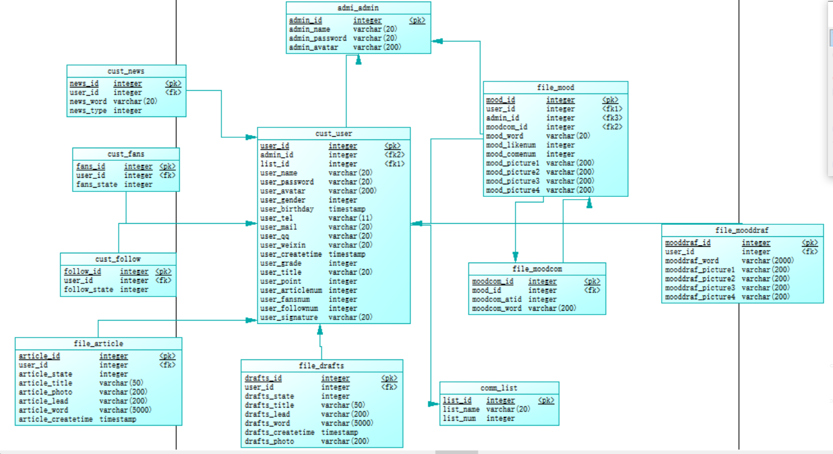
这是详细的概念模型pmd。是er图结合数据字典的细化。

5维护过程

5.1约定
1. 程序规范部分参考：《SE2020-G13-软件代码规范说明V0.1.2》
2. 文档、图表处理采用均采用标准，如文档字体宋体小四号、图表带上题注。
3. 软件开发过程设计的技术均符合社会主义要求，所使用的工具均由组内成员合理开发使用。

5.2验证过程
详细参考：
《SE2020-G13-软件测试用例说明V0.1.1》
《SE2020-G13-软件测试分析报告V0.1.3》

5.3出错及纠正方法
1. 软件出错处理
异常数据流 | 处理步骤 | 备注
用户输入用户名密码与服务器信息不匹配 | 系统提示“用户名或密码错误”
新建文件时文件名不合法 | 系统提示“文件名包含非法字符”
重命名文件时文件名不合法 | 系统提示“文件名包含非法字符”
上传失败 | 系统提示“上传失败”
刷新失败 | 系统提示“刷新失败”
退出未保存文件修改信息 | 系统提示“是否将修改的信息保存在文件中”
网络不通畅 | 系统提示“网络连接错误”

2. 硬件出错处理
（1）设备若出现硬件故障，软件会出现运行故障，各个模块都不能正常工作，启动任何功能都将无法进行正常的操作，对于此种类型故障，应由用户自己自行解决。
（2）软件在运行时出现的其他错误，将根据具体情况有软件开发者协助管理员进行解决。
（3）用户其他硬件出错则由用户自己处理（比如强制关闭系统等）

5.4专门维护过程
我们App的热修复方案选择的是AndFix，原因有三：
（1）AndFix支持Android2.3-6.0，所以在机型上的是适配上是没问题的；
（2）AndFix是由阿里开源的，并且持续维护中，目前不少公司已经使用其作为自身App的热修复方案；
（3）通过修改Dex加载顺序的方式实现热修复需要重新启动App，并且相应的开源框架多多少少存在着问题，没有持续的维护；

因此我们最终选择了AndFix作为我们的开源方案。具体的AndFix集成方式可参考github中AndFix的介绍

这里简单介绍一下具体的继承流程
（1）在App的Application的onCreate方法中执行AndFix的初始化操作；
（2）判断服务器端是否有可更新的热修复差异包
（3）若无则直接退出，若有则下载并执行修复动作
（4）修复完成之后删除下载的补丁差异包
（5）在判断服务器端是否有可更新的补丁包的时候可添加灰度，如版本，渠道，用户等，实现对补丁包定制化的修复

5.5专用维护程序
版本控制：Git
文档分析：Markdown、Word

5.6程序清单

5.6.1前端代码清单
序号 | 文件名称 | 功能
1 | addPics | 添加图片
2 | circleBedge | 奖章组件
3 | ClockinItem | 打卡记录组件：新建打卡记录、显示一条打卡记录
4 | collectDialog | 复选框组件
5 | customizedToast | 特殊的阴影
6 | diet | 展示单张图片、没图片则点击+号上传、展示当天吃饭图片
7 | expandableText | 动态的扩展性
8 | menu | 我的菜单栏
9 | nineGrid | 九宫格显示图片
10 | percentBar | 打卡进度条
11 | returnButton | 返回按钮组件
12 | todayCard | 显示时间与格言
13 | host | 访问服务器的地址端口
14 | iconTheme | 打卡图标的选择
15 | info | 使用者信息的保存
16 | mottos | 库存的格言
17 | achieve | 成就类
18 | clockRecord | 打卡记录类
19 | collection | 个人收藏类
20 | dynamic | 动态类
21 | httpRes | 接口调用类
22 | iconThemeAttribute | 图标主题类
23 | meal | 一日三餐类
24 | personInfo | 个人信息类
25 | weekViewModel | 周视图类
26 | yearViewModel | 年视图类
27 | monthView | 月视图页面
28 | views | 总体布局
29 | weekView | 周视图页面
30 | yearView | 年视图页面
31 | dynamicMain | 动态主页
32 | oneWidget | 单个动态页面
33 | publish | 发表动态
34 | collectionDetail | 收藏夹中的详情页面
35 | myAchieve | 我的成就页面
36 | myCollection | 我的收藏页面
37 | myDynamic | 我的动态的页面
38 | recentMeal | 最近的饮食页面
39 | login | 登录页面
40 | personlPage | 个人信息页面
41 | register | 注册页面
42 | setPersonInfo | 设置个人信息页面
43 | chooseIconTheme | 选择主题图标
44 | createTask | 创建打卡任务
45 | recordPage | 每日记录主页面
46 | setTask | 设置任务的页面
47 | utils | 功能性函数
48 | aboutPage | 开发者相关信息
49 | main | 判断登录是否过期
50 | mainPage | 主界面的设置
51 | widget_test | 测试类

5.6.2后端代码清单
编号 | 文件名称 | 所属模块 | 功能
1 | admin | Clock | 管理员网页设置
2 | apps | Clock | App基类
3 | consumers | Clock | 网页集成
4 | models | Clock | 创建模型
5 | routing | Clock | 配置路由
6 | tasks | Clock | 检查用户是否完成本周的打卡任务
7 | tests | Clock | 测试类
8 | urls | Clock | 路由地址
9 | views | Clock | 交互接口：创建新的打卡、加载打卡内容、完成打卡、一周内打卡查询、周视图、月视图、年试图、修改打卡主题色、修改打卡结束时间、删除打卡、打卡结果实时统计、我的成就
10 | admin | Dynamic | 管理员网页设置
11 | apps | Dynamic | App基类
12 | models | Dynamic | 创建模型
13 | tests | Dynamic | 测试类
14 | urls | Dynamic | 路由地址
15 | views | Dynamic | 交互接口：发布新动态、加载动态、删除发布的动态、添加到收藏夹、从收藏夹移除、加载用户的收藏夹、加载某个收藏夹中的动态
16 | asgi | Global | 部署配置
17 | celery | Global | 集成配置
18 | routing | Global | 路由信息
19 | settings | Global | 配置
20 | urls | Global | 路由配置
21 | wsgi | Global | 部署配置
22 | admin | Meal | 管理员网页设置
23 | apps | Meal | App基类
24 | models | Meal | 创建模型
25 | tests | Meal | 测试类
26 | urls | Meal | 路由地址
27 | views | Meal | 交互接口：上传一餐图片、加载一餐图片、最近十天饮食图片、
28 | dynamic | Static | 存放动态图片
29 | meal | Static | 存放三餐图片
30 | profile | Static | 存放头像图片
31 | admin | User | 管理员网页设置
32 | apps | User | App基类
33 | models | User | 创建模型
34 | tests | User | 测试类
35 | urls | User | 路由地址
36 | views | User | 交互接口：用户登录、新用户注册、加载用户的个人信息、修改用户的个人信息、加载用户头像
37 | manage |  | 运行后台管理程序
38 | utils |  | 功能性函数

6注解
Flutter： Google 开源的 UI 工具包，帮助开发者通过一套代码库高效构建多平台精美应用，支持移动、Web、桌面和嵌入式平台。
Django：一个由 Python 编写的一个开放源代码的 Web 应用框架。使用 Django，只要很少的代码，Python 的程序开发人员就可以轻松地完成一个正式网站所需要的大部分内容，并进一步开发出全功能的 Web 服务 Django 本身基于 MVC 模型，即 Model（模型）+ View（视图）+ Controller（控制器）设计模式，MVC 模式使后续对程序的修改和扩展简化，并且使程序某一部分的重复利用成为可能。

附录

